diario oficial executivo

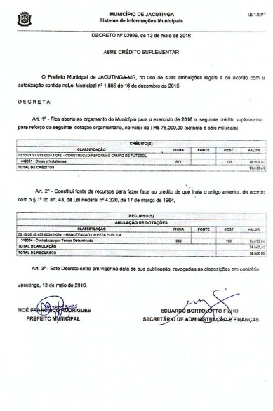

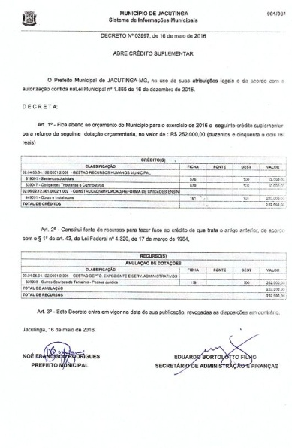

**Departamento de Licitações, Contratos e Convênios**

**EXTRATO PARA PUBLICAÇÃO**

PREFEITURA MUNICIPAL DE JACUTINGA – MG. Processo Licitatório 748/15 Pregão Presencial 104/15 - 1º Termo Aditivo de Acréscimo. Contrato Administrativo n. 542/15 Contratada: Hardonline LTDA. Objeto: Serviço de Internet. Valor do Acréscimo: R$ 1.736,00 (Um Mil e Cinquenta Reais). Novo valor contratual: R$ 56.084,00 (Cinquenta e Seis Mil e Oitenta e Quatro Reais). Fundamento Legal: Art. 65, I, “b”, § 1º da Lei nº 8.666/93. Jacutinga-MG, Data: 01/06/2016. Noé Francisco Rodrigues - Prefeito Municipal.

**PREFEITURA MUNICIPAL DE JACUTINGA – MG.** Aviso de Licitação. Encontra-se aberta junto a esta Prefeitura Municipal o Processo nº. 472/2016, modalidade Pregão Presencial nº 057/2016, do tipo menor preço por item, para o registro de preços de materiais laboratoriais, para atender as necessidades da Secretaria Municipal Saúde. O credenciamento e abertura dos envelopes dar-se-á no dia 21.06.2016, às 09 horas h. O instrumento convocatório em inteiro teor estará à disposição dos interessados de 2ª a 6ª feira, das 10h às 16h, na Praça dos Andradas, s/n, Jacutinga - MG, CEP 37590-000. O EDITAL PODERÁ SER OBTIDO PELO SITE: www.jacutinga.mg.gov.br – Eduardo Grassi Moredo – Diretor do Setor de Compras e Licitações.

**EXTRATO PARA PUBLICAÇÃO**

PREFEITURA MUNICIPAL DE JACUTINGA – MG. Processo Licitatório nº 546/2015, Pregão 86/2015. Termo Aditivo n.º 1 ao Contrato n.º 512/2015. Contratante: Município de Jacutinga-MG. Contratada: Med Center Comercial LTDA. Objeto: fornecimento de medicamentos – Revisão Contratual – Adere-se ao valor contratual originário o valor de R$ 10.913,60 (Dez Mil Novecentos e Treze Reais e Sessenta Centavos). Dotação orçamentária 294 - 020804 103010007 2.042 339032. Fundamento Legal: Art. 65, II, d da Lei nº 8.666/93 e Art. 37, XXI da CF/88. Data: 01-06-2016. Noé Francisco Rodrigues – Prefeito Municipal.

**EXTRATO DE ADJUDICAÇÃO**

PREFEITURA MUNICIPAL DE JACUTINGA – ADJUDICAÇÃO - Processo 397/2016, Pregão nº 051/2016 – Objeto AQUISIÇÃO DE VEÍCULOS ZERO QUILÔMETRO, PARA PRIMEIRO EMPLACAMENTO, PARA A SECRETARIA MUNICIPAL DE SAÚDE E SECRETARIA MUNICIPAL DE ASSISTÊNCIA SOCIAL E AÇÃO COMUNITÁRIA - O Pregoeiro, no uso de suas atribuições legais e em conformidade com o Art. 43 inciso VI da Lei 8.666/93 e suas posteriores alterações, ADJUDICA a presente Licitação ao(s) fornecedor(es) Licitante(s), a(s) empresa(s): 01) VIA MONDO AUTOMÓVEIS E PEÇAS LTDA,CNPJ nº 00.836.942/0001-04, No valor de R$ 240.000,00 (duzentos e quarenta mil reais).  
Jacutinga, 02 de Junho  de 2016.  
Rodnei Francisco de Oliveira - Pregoeiro Municipal  
Publicado por: Rodnei Francisco de Oliveira - Matricula: 38695

**EXTRATO DE HOMOLOGAÇÃO**

PREFEITURA MUNICIPAL DE JACUTINGA – HOMOLOGAÇÃO - Processo 397/2016, Pregão nº 051/2016 - Objeto: AQUISIÇÃO DE VEÍCULOS ZERO QUILÔMETRO, PARA PRIMEIRO EMPLACAMENTO, PARA A SECRETARIA MUNICIPAL DE SAÚDE E SECRETARIA MUNICIPAL DE ASSISTÊNCIA SOCIAL E AÇÃO COMUNITÁRIA  - Nos termos do Art. 43, inciso VI da Lei Federal N° 8.666/93 e as suas alterações, o Prefeito Municipal, no uso de suas atribuições que lhe são conferidas por Lei, abaixo assinado, acolhendo a manifestação do Pregoeiro Municipal e da Comissão de Compras e Licitação, levando em consideração a abertura e julgamento do presente Processo de Licitação, tendo cumprido todos os requisitos e princípios estabelecidos em lei, para que produza seus jurídicos efeitos, HOMOLOGO, a(s) empresa(s): 01) VIA MONDO AUTOMÓVEIS E PEÇAS LTDA,CNPJ nº 00.836.942/0001-04, No valor de R$ 240.000,00 (duzentos e quarenta mil reais).  
Jacutinga, 02 de Junho  de 2016.  
NOÉ FRANCISCO RODRIGUES - Prefeito Municipal  
Publicado por: Rodnei Francisco de Oliveira - Matricula: 38695

**EXTRATO DE CONTRATO**

PREFEITURA MUNICIPAL DE JACUTINGA/MG – CONTRATO - Processo nº 397/2016 – Pregão nº 051/2016 - Objeto: AQUISIÇÃO DE VEÍCULOS ZERO QUILÔMETRO, PARA PRIMEIRO EMPLACAMENTO, PARA A SECRETARIA MUNICIPAL DE SAÚDE E SECRETARIA MUNICIPAL DE ASSISTÊNCIA SOCIAL E AÇÃO COMUNITÁRIA - Empresa(s): 01) Contrato n° 241/2016, VIA MONDO AUTOMÓVEIS E PEÇAS LTDA,CNPJ nº 00.836.942/0001-04, No valor de R$ 240.000,00 (duzentos e quarenta mil reais) - Data Ass.: 02.06.2016 - Prazo: 31.12.2016 (vigência) – Ficha Orçamentária : (437)021101 081220005 1.012 449052;(416)021003 267820006 2.058 339030.  
Jacutinga, 02 de Junho  de 2016.  
NOÉ FRANCISCO RODRIGUES - Prefeito Municipal  
Publicado por: Rodnei Francisco de Oliveira - Matricula: 38695

**EXTRATO PARA PUBLICAÇÃO**

PREFEITURA MUNICIPAL DE JACUTINGA – MG. Processo nº 307/2016,  Concorrência Publica nº  001/2016 -  Despacho: “Manifestem-se os licitantes acerca do apontamento efetuado pelo Pregoeiro Municipal, fica aberto o prazo recursal de cinco dias previsto no art. 109, I alínea “a” da Lei 8.666/93. Após, voltem-me os autos para decisão.”. Data: 02.06.2016. Noé Francisco Rodrigues – Prefeito Municipal.

**EXTRATO PARA PUBLICAÇÃO**

PREFEITURA MUNICIPAL DE JACUTINGA – MG. Processo nº 321/2016,  Tomada de Preços 003/2016 -  Despacho: “Manifestem-se os licitantes acerca do apontamento efetuado pelo Pregoeiro Municipal, na forma do art. 109, § 3º, da Lei nº 8.666/93, no prazo de 5 (cinco) dias. Após, voltem-me os autos para decisão.”. Data: 01.06.2016. Noé Francisco Rodrigues – Prefeito Municipal.

diario oficial legislativo

diario oficial terceiros